# Informe Laboratorio II

**Nombre del proyecto**

Detective de la A.C.V.T

**Desarrolladores**

German Asprino, Emilio Perotti, Damián Valles.

**Descripción corta**

El proyecto es un juego al estilo Carmen San Diego donde somos parte de la policía temporal y nuestra misión es detener a un delincuente que intenta alterar los hechos históricos mas importantes con el objetivo de dominar el futuro.

**Alcance**

El juego comienza con una breve introducción donde se cuenta la historia del juego. Dicha introducción se puede saltear al presionar cualquier tecla.

Una vez que termina la introducción se muestra un menú el cual cuenta con las siguientes opciones:

* Nueva partida
* Cargar partida guardada
* Opciones
* Rankigs

El juego comienza con la selección del detective, donde podrá elegir entre 4 personajes, cada uno con un skill especial diferente al del resto. Elegido el personaje se pasa a una pantalla donde se informa el comienzo de la partida mediante un informe de la policía informando de una modificación temporal hecha por un desconocido. Una vez que sucede esto comienza la partida.

Existen dentro de la ventana principal sub ventanas que mostraran diferentes eventos. Y cambiaran según las acciones del jugador (ver imagen abajo).

El objetivo del juego es atrapar al delincuente generado de una lista, en un plazo máximo de saltos temporales. Se gana cuando se tiene la orden de arresto del delincuente y se lo encuentra. Cada salto temporal dispone de 3 localizaciones, en las cuales se puede obtener una pista mediante a un combate tipo cartas. Los enemigos tendrán una vida y un daño

El detective dispone de una barra de vida, la cual va ir mermándose a medida que combata, esto obliga al jugador a tratar de deducir el siguiente salto y pistas del delincuente, con la menor cantidad de combates posibles. Además cada ubicación temporal dispone de la posibilidad de saltar a cuatro fechas temporales, incluida el salto anterior. Si el jugador ya sabe cuál es el siguiente salto, puede hacerlo en cualquier momento. Pero solo uno sigue la línea del delincuente, por lo tanto, tendrá que regresarse si se equivoca, perdiendo valioso tiempo.

Después de una serie de saltos correctos, se llegara a la ubicación del delincuente y se lo atrapara solo si, se tiene antes la orden de captura.

Orden de captura: En cada locación temporal se podrá obtener, además de las pistas del siguiente salto correcto, información de testigos sobre el delincuente. Esta información se carga en una base de datos del juego y si se tiene las suficientes coincidencias, se muestra el perfil del delincuente y se emite una orden de arresto a su nombre.

En el menú de Ranking se podrá ver a los jugadores con mejores puntajes. El puntaje se basara en el tiempo que se tardó en capturar al ladrón y la cantidad de vida del jugador.

Combate: El combate se basa en enemigos aleatorios que poseen barras de vidas generadas dinámicamente siguiendo un patrón de ajuste de dificultad. El jugador pose un ataque que va entre 2 valores enteros. (ej: 11 hasta 22). Cada ataque se realiza turno a turno, empezando siempre por el jugador.

Turno: se realiza el ataque, se tira un número entre los valores de la estadística de la entidad, y luego se le descuenta a la vida del oponente. Si esta vida es menor o igual a 0, el oponente pierde el combate. Si la vida aún está arriba de 0, se pasa al siguiente turno y le toca al rival efectuar su tirada de ataque y reducir la vida del otro.

Esto se repite hasta que uno de los dos oponentes pierde, en caso que sea el jugador, la partida se termina, si es el enemigo este está obligado a soltar una pista.

Final: Si se atrapo al delincuente y se tiene la orden de arresto. Se hace un promedio entre la vida restante del detective y la cantidad de saltos que se tardó en terminar el juego y se genera un número que va a parar a una ranking general de los jugadores.

**Archivos a utilizar**

Bibloteca ALLEGRO 5.

Clases varias, para representar las ventanas, manejo de gráficos, sonido, menues, enemigos, locaciones, combates, finchas de personaje, etc.

Archivos de registros con datos:

+Localizaciones temporales, historia, path de las imágenes.

+Pistas para cada localización.

+Enemigos y sus características, path imágenes.

+Delincuentes y sus características físicas y mentales, path imágenes.

+Ranking.

+Save Game.

Archivos gráficos y de sonido.

**Pantallas**

*Pantalla de presentación 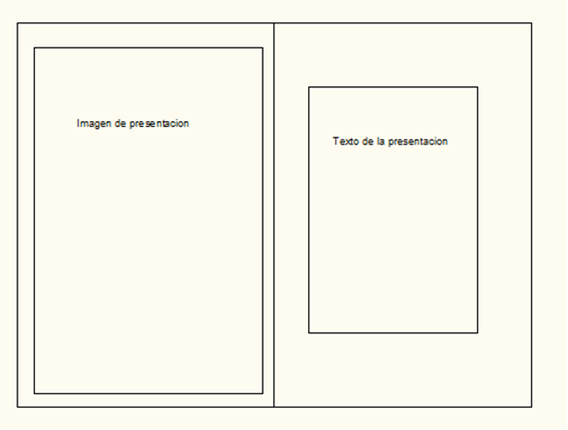*

*Pantalla de menú principal*

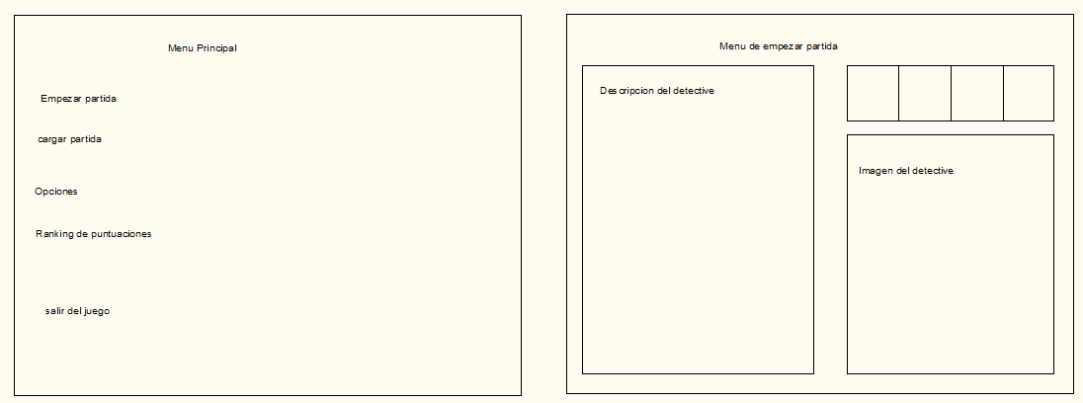

*Pantalla de persecución*

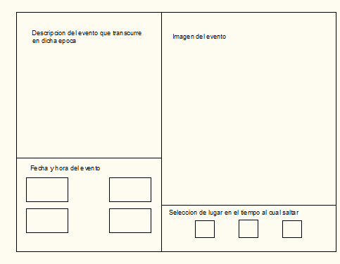

*Pantalla de combate*

